Отчёт по лабораторной № 4

НПМбд-01-21

Дмитрий Игоревич Данько

Содержание

# Цель работы

Приобретение практических навыков взаимодействия пользователя с системой посредством командной строки.

# Задание

1. Определите полное имя вашего домашнего каталога. Далее относительно этого каталога будут выполняться последующие упражнения.
2. Выполните следующие действия:

2.1. Перейдите в каталог /tmp.

2.2. Выведите на экран содержимое каталога /tmp. Для этого используйте команду ls

с различными опциями. Поясните разницу в выводимой на экран информации.

2.3. Определите, есть ли в каталоге /var/spool подкаталог с именем cron?

2.4. Перейдите в Ваш домашний каталог и выведите на экран его содержимое. Определите, кто является владельцем файлов и подкаталогов?

1. Выполните следующие действия:

3.1. В домашнем каталоге создайте новый каталог с именем newdir.

3.2. В каталоге ~/newdir создайте новый каталог с именем morefun.

3.3. В домашнем каталоге создайте одной командой три новых каталога с именами letters, memos, misk. Затем удалите эти каталоги одной командой.

3.4. Попробуйте удалить ранее созданный каталог ~/newdir командой rm. Проверьте, был ли каталог удалён.

3.5. Удалите каталог ~/newdir/morefun из домашнего каталога. Проверьте, был ли каталог удалён.

1. С помощью команды man определите, какую опцию команды ls нужно использовать для просмотра содержимое не только указанного каталога, но и подкаталогов,входящих в него.
2. С помощью команды man определите набор опций команды ls, позволяющий отсортировать по времени последнего изменения выводимый список содержимого каталога с развёрнутым описанием файлов.
3. Используйте команду man для просмотра описания следующих команд: cd, pwd, mkdir, rmdir, rm. Поясните основные опции этих команд.
4. Используя информацию, полученную при помощи команды history, выполните модификацию и исполнение нескольких команд из буфера команд.

# Теоретическое введение

(Сслылка на Github)[https://github.com/DankoDmitry/study_2021-2022_os-intro]

# Выполнение лабораторной работы

## 1

Узнали полное имя каталога. После перешли в каталог /tmp/ и узнали его содержимое (рис. pwd). Зашли в каталог /var/spool и не нашли там файла cron (рис. cron). Перешли в домашний католог и вывели на экран его содержимое (рис. ls).

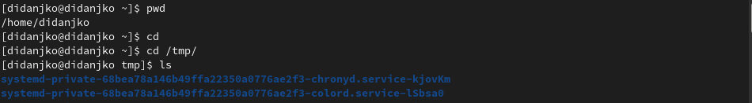

pwd

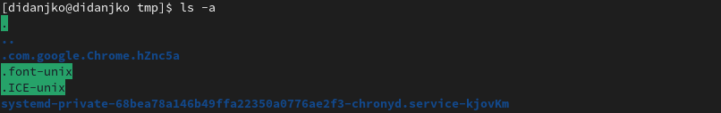

cron

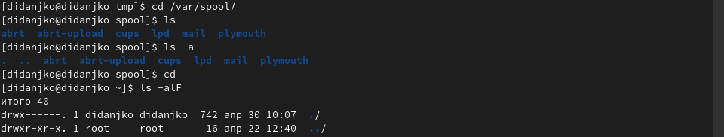

ls

## 2

Создадим фай newdir, в нём morefun (рис. Сздание). В исходно катологе ещё подкатологи letters, memos, misk. И удалим их (рисю Удаление).

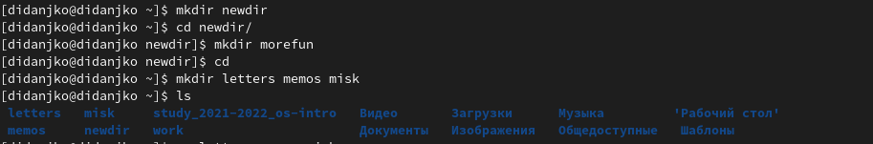

Создание

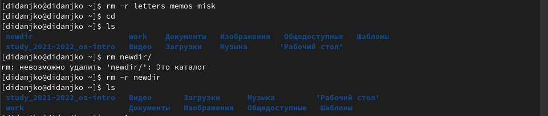

Удаление

## 3

Используем man, чтобы определить набор опций команды ls, позволяющий отсортировать по времени последнего изменения выводимый список содержимого каталога с развёрнутым описанием файлов (рис. ls2).

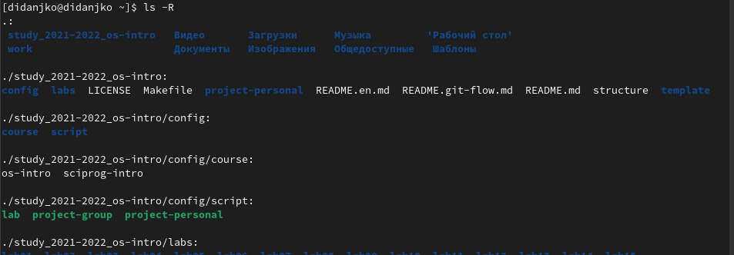

ls2

## 4

Изучаем команды cd, pwd, mkdir (рис. man) и пользуемся командой history (рис. history).

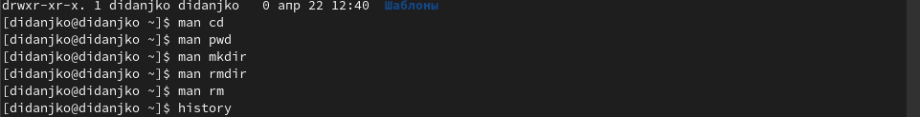

man



history

# Контрольные вопросы

* Другой интерфейс — это командная строка (CLI — Command Line Interface). Пользователь вводит в неё определённые команды (набор букв, цифр и символов) с помощью клавиатуры, и компьютер запускает соответствующие процессы. Открыть командную строку в Линукс-системах можно через консоль или терминал.
* pwd
* ls
* ls -a
* rm -r ***файл/каталог***
* history
* mkdir letters memos misk
* Экранирование символов — замена в тексте управляющих символов на соответствующие текстовые подстановки.
* Выводить подробный список, в котором будет отображаться владелец, группа, дата создания, размер и другие параметры.
* man/help/info
* *Tab*

# Выводы

Входе выполнения данной работы научились пользоваться командной строкой, а так же познакомились с базовыми командами.